Resumen: En el presente documento se implementan programas básicos para el realce de la imagen en MATLAB.

Índice de Términos— Palabras clave:
Histograma: Representación gráfica de la distribución que existe de las distintas tonalidades de grises con relación al número de pixeles o porcentaje de estos.

I. Introducción
La ecualización de histograma busca obtener una distribución uniforme de los distintos niveles de intensidad, esta técnica es muy utilizada para mejorar el contraste de las imágenes.

II. Metodología
A cualquiera de las siguientes imágenes, aplicar algoritmos que mejoren su calidad para el sistema de percepción visual.

Imagen Original A:
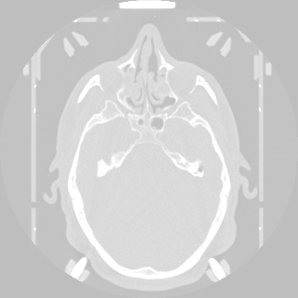

Imagen Original B:
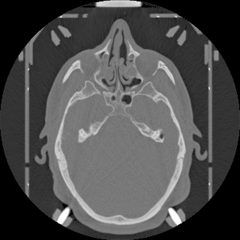

III. Resultados
A continuación, se muestran algunos códigos en MATLAB en los cuales se manipulará la imagen en escala de grises mediante su histograma.

Primeramente, se visualizarán las imágenes proporcionadas para comparar sus distribuciones de niveles ge grises con ayuda del histograma.

clc
close all
clear all

im1=imread('ct1.tif');
im2=imread('ct2.tif');

subplot(2,2,1), imagesc(im1), colormap(gray(256)),
title('Imagen Original A');
subplot(2,2,2), imagesc(im2), colormap(gray(256)),
title('Imagen Original B');
subplot(2,2,3), hist(im1(:),[0:255]), title('Histograma A');
subplot(2,2,4), hist(im2(:),[0:255]), title('Histograma B');

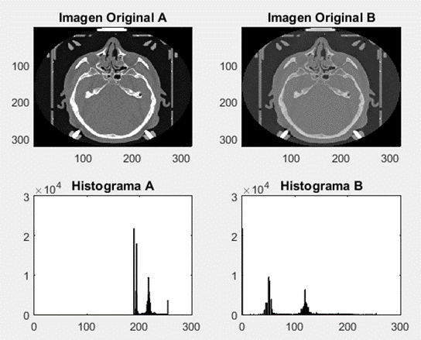

Como se puede observar, los niveles de grises no están distribuidos equitativamente, en la imagen A los valores de grises tienden a ser muy claros, lo contrario en la imagen B

Ajustaremos los valores de intensidad de la imagen o el mapa de colores.

La función J = imadjust(I) la cual asigna los valores de intensidad de la imagen en escala de grises a nuevos valores en IJ De forma predeterminada, satura el 1% inferior y el 1% superior de todos los valores de píxel. imadjust Esta operación aumenta el contraste de la imagen de salida J.

clc
close all
clear all

im1=imread('ct1.tif'); img1=imadjust(im1);
im2=imread('ct2.tif'); img2=imadjust(im2);

subplot(2,2,1), imagesc(img1),
colormap(gray(256)),
title('Imagen ajustada A');
subplot(2,2,2), imagesc(img2), colormap(gray(256)),
title('Imagen ajustada B');
subplot(2,2,3), hist(img1(:),[0:255]), title('Histograma A');
subplot(2,2,4), hist(img2(:),[0:255]), title('Histograma B');

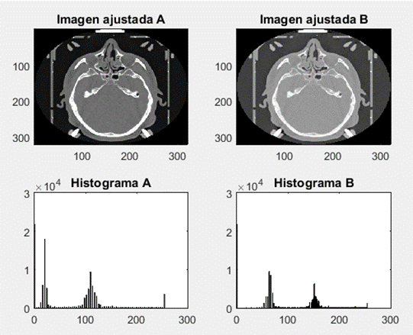

La función J = imadjust(I,[low_in high_in],[low_out high_out]) asigna valores de intensidad a nuevos valores de forma que los valores entre y se asignan a valores entre y .IJ low_in high_in low_out high_out

clc
close all
clear all

im1=imread('ct1.tif'); img1=imadjust(im1,[0.3 1],[]);
im2=imread('ct2.tif'); img2=imadjust(im2,[0.3 0.7],[]);

subplot(2,2,1), imagesc(img1), colormap(gray(256)),
title('Imagen ajustada A');

subplot(2,2,2), imagesc(img2), colormap(gray(256)),
title('Imagen ajustada B');
subplot(2,2,3), hist(img1(:),[0:255]), title('Histograma A');
subplot(2,2,4), hist(img2(:),[0:255]), title('Histograma B');

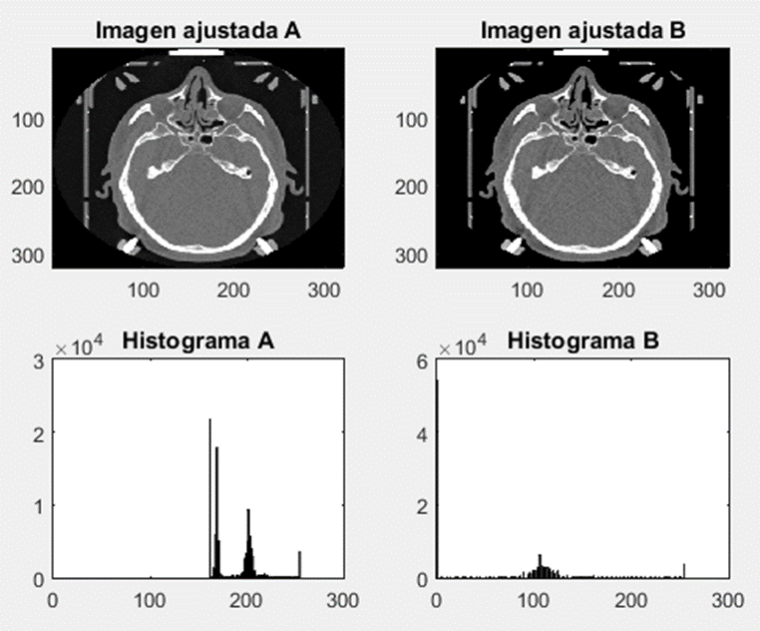

La function J = imadjust(I,[low_in high_in],[low_out high_out],gamma) asigna los valores de intensidad a los nuevos valores en , donde especifica la forma de la curva que describe la relación entre los valores en y .IJ gamma IJ

Para gamma = 1:

clc
close all
clear all

im1=imread('ct1.tif');
img1=imadjust(im1,[0.3 1],[],1);
im2=imread('ct2.tif');
img2=imadjust(im2,[0.3 0.7],[],1);

subplot(2,2,1), imagesc(img1), colormap(gray(256)),
title('Imagen ajustada A');
subplot(2,2,2), imagesc(img2), colormap(gray(256)),
title('Imagen ajustada B');
subplot(2,2,3), hist(img1(:),[0:255]), title('Histograma A');
subplot(2,2,4), hist(img2(:),[0:255]), title('Histograma B');

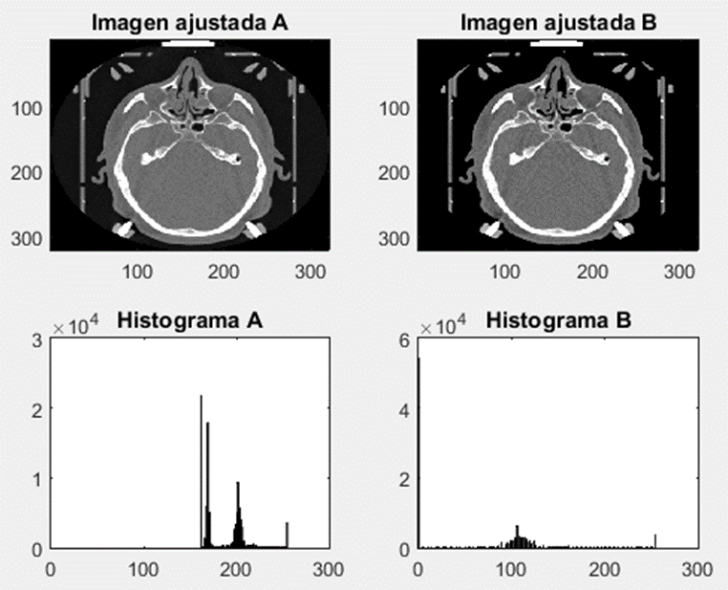

Para gamma = 2:

clc
close all
clear all

im1=imread('ct1.tif');
img1=imadjust(im1,[0.3 1],[],2);
im2=imread('ct2.tif');
img2=imadjust(im2,[0.3 0.7],[],2);

subplot(2,2,1), imagesc(img1), colormap(gray(256)),
title('Imagen ajustada A');
subplot(2,2,2), imagesc(img2), colormap(gray(256)),
title('Imagen ajustada B');
subplot(2,2,3), hist(img1(:),[0:255]), title('Histograma A');
subplot(2,2,4), hist(img2(:),[0:255]), title('Histograma B');

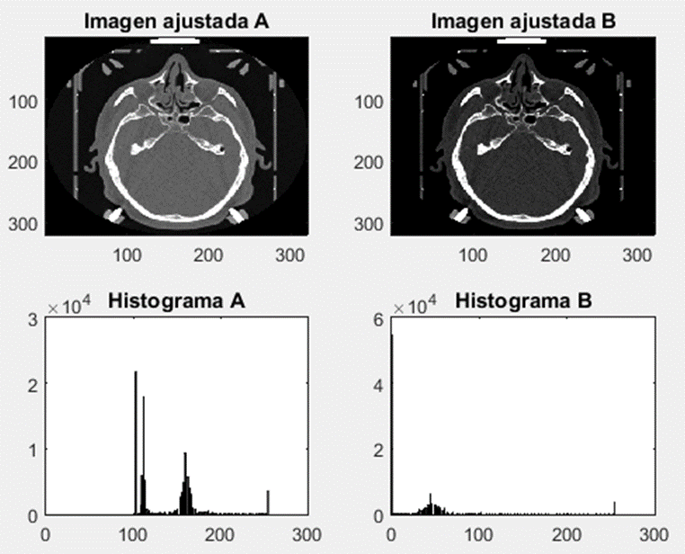

Para gamma = 3:

clc
close all
clear all

im1=imread('ct1.tif');
img1=imadjust(im1,[0.3 1],[],3);
im2=imread('ct2.tif');
img2=imadjust(im2,[0.3 0.7],[],3);

subplot(2,2,1), imagesc(img1), colormap(gray(256)),
title('Imagen ajustada A');
subplot(2,2,2), imagesc(img2), colormap(gray(256)),
title('Imagen ajustada B');
subplot(2,2,3), hist(img1(:),[0:255]), title('Histograma A');
subplot(2,2,4), hist(img2(:),[0:255]), title('Histograma B');

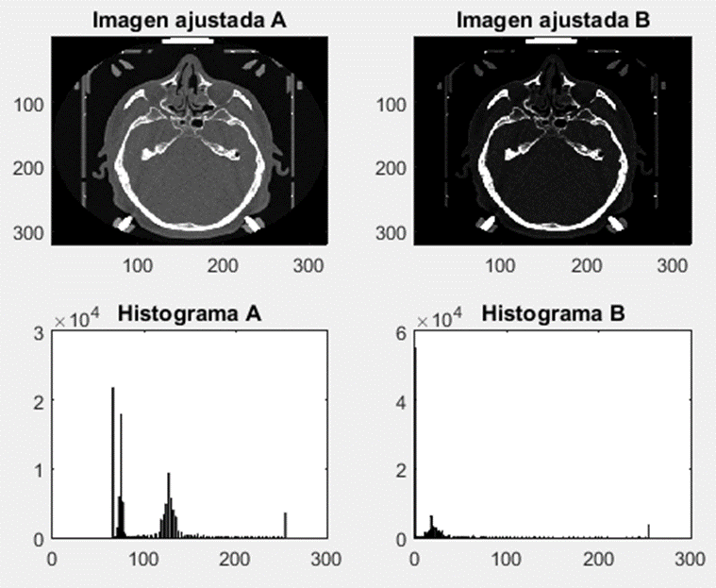

Para gamma = 4:

clc
close all
clear all

im1=imread('ct1.tif');
img1=imadjust(im1,[0.3 1],[],4);
im2=imread('ct2.tif');
img2=imadjust(im2,[0.3 0.7],[],4);

subplot(2,2,1), imagesc(img1), colormap(gray(256)),
title('Imagen ajustada A');
subplot(2,2,2), imagesc(img2), colormap(gray(256)),
title('Imagen ajustada B');
subplot(2,2,3), hist(img1(:),[0:255]), title('Histograma A');
subplot(2,2,4), hist(img2(:),[0:255]), title('Histograma B');

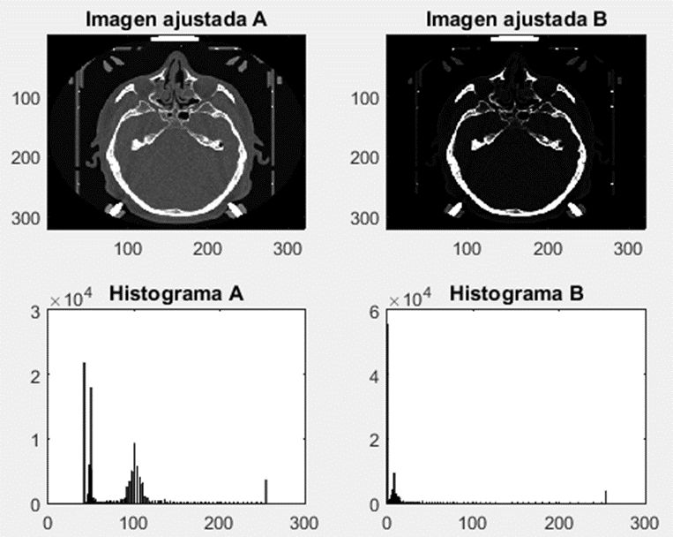

Como podemos observar entre mas grande sea el valor de gamma los tonos de grises se acercarán mas a 0, esto provoca una clara disminución en el brillo de la imagen.

imwrite(img1,'C:\Users\Guadalupe Moreno\...\ct1_Ajuste.tif');

Seleccionamos la Imagen ajustada A, por tener mejor calidad para el sistema de percepción visual.

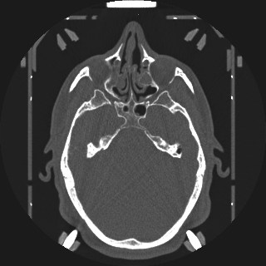

IV. Conclusiones
El proceso de realce de la imagen es muy poderoso al igual que laborioso, es necesario variar los valores de tonos de la imagen hasta que tengamos un resultado optimo y se aprecie una mejora en el sistema de percepción visual.

V. Referencias
[1] https://es.mathworks.com/help/images/contrast-adjustment.html
[2] https://es.mathworks.com/help/images/ref/imadjust.html
[3] https://es.mathworks.com/help/images/ref/histeq.html

  * Datos del Alumno: Ingeniería en computación, °NC:312309477.

